ТҮРКІСТАН ОБЛЫСЫ САЙРАМ АУДАНЫ

1 Балалар саз мектебі.

Тақырыбы:

«Вокализбен жұмыс жасау»

Дайындаған:Нұртаева Ақсәуле.

2022ж

**Тақырыбы: «**Вокализбен жұмыс жасау»

**Мақсаты:** Оқушыны вокализбен жұмыс жасай білуге үйрету.Вокализдің динамикалық белгілеріне, дыбыс тазалығына көңіл бөлу.

**Тәрбиелік мәні:** Музыкалық шығармалар арқылы оқушының ой өрісін, құлшынысын арттыру.Оқушының берген тапсырманы үнемі ұқыпты дайындалуына көңіл аудару.

**Сабақтың әдісі:** Түсіндіру, айтып көрсету, үйрету, сұрақ - жауап.

**Сабақтың барысы:**

**1)Тақырыпты түсіндіру.**

**2) Вокализ айтқызып, жаңа тақырыпты қолдана білу .**

**3) Үй тапсырмасы.**

I. Сәлемдесу, оқу құралдарын түгелдеу. Алдымен күнделікті дауыс жаттығуларын жасаймыз. Терең тыныс алуға және legato (дыбысты созып айтуға) арналған жаттығуларды жасатамыз.

**Жаңа тақырып:**

Вокализ деген не? **Вокализ** - (лат. vocalis - дауысты дыбыс) - дауысқа арналған мәтінсіз айтылатын музыкалық жаттығу немесе этюд. Фортепиано сабағында «Этюд» деп аталатын шағын шығармалар бар. Ол саусақтардың техникасын өсіруге арналған шығарма. Ал вокализ дауыстың техникасын өсіреді. Вокализды нотамен немесе әр түрлі буындармен орындайды. Бір сөзбен айтқанда "сөзсіз ән" деуге болады. Бастапқыда XVIII ғасырда вокализді әншілерді техникалық жағынан оқыту міндетімен ғана құрылды. Оның көмегімен дауысты бәсеңдетуге, регистрлерді әзірлеуге, дауыс икемділігін жеңілдетуге болады. Сондай-ақ дауыс техникасын шыңдау, тембральды ерекшеліктерді анықтау. Динамикамен жұмыс. Регистрлер арасындағы тегіс ауысулар. Контиленді өндіру. Тыныс алудың барлық әдістерін меңгеру. Вокализдерді қолданған алғашқы композиторлар: Жан-Батист Люлли, Жан-Филипп Рамо. Негізі ән айту мектебі негізінен дауысты дыбыстарды кең созып айтудан тұрады және әнші дауысты дыбыстарды қалай айтып, дыбысты біркелкі ұстай алуында. Осыны үйрету мақсатында вокализ ойлап табылды – ән айту техникасын жақсарту және дауысты дамыту үшін вокалды жаттығудың рөлін орындай отырып, таза тәрбиелік сипатта болды. Әдетте вокализ кішігірім, әуезді, ыңғайлы буындарды пайдаланады. Кейіннен вокализді көбінесе вакалдан сабақ берген ұзтаздар жазды. Сондай ұзтаздардың бірі Генрих Панофка.

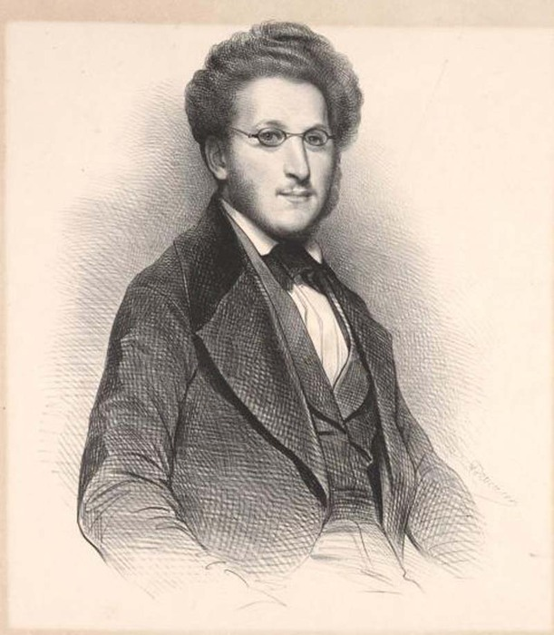 Генрих Панофка неміс композиторы (1807- 1887). Әнші, скрипач, дирижер Панофка білімді туған қаласы Бреслауда (Польша) алды. Әкесінің айтуымен Бреслау университетіне заң факультетіне оқуға түседі. Бірақ музыкаға деген ынтасы жоғары болды. Ол Венаға келіп онда Иозеф Майзедердің басқаруымен музыкамен айналысты. 1827 жылы жеке әнші ретінде Германияға гастрольге шықты. 1831 жылы ол Берлинде музыкалық журналист ретінде жұмыс жасады. 1834 жылы ол Парижге келді. Онда ол Париж консерваториясының оркестрінде ойнады. Сонымен қатар журналист қызметін бірге алып жүрді. Марко Бордоньиден ән сабағын алды. 1842 жылы Бордоньимен бірге ән сүйер қауымының академиясын ашты. 1847 - 52 жылы ол Лондонда вокалдан сабақ берді және хор дирижеры болып жұмыс жасады. Парижге қайта оралған соң ол педагогтік жұмыспен айналысты. 1866 жылдан өмірінің соңына дейін Флоренңияда жұмыс жасады. Г. Панофка барлық дауысқа арнап вокализдер жазды. Оның 24 вокализі бар.

Бүгін біз Г.Панофканың №22 вокализ үйренеміз. Вокализ асықпай орындайды. Себебі Adagio (баяу) темпта жазылған. Ол үнемі лигада үзбей айтылады. Вокализ ре мажор тоналдігінде жазылған. Вокализдегі динамикалық белгілерді түсіндіріп, оларды міндетті түрде орындау керектігін айту. Вокализді алдымен өзім айтып көрсетемін. Одан соң оқушымен бірге айтамын. Егерде оқушы бірден legato (дыбысты үзбей айту) айталмаса, legatoға арнлаған жаттығулар береміз. Мысалыға: демді ішке алып, ұстап тұрып,шамды үрлегендей асықпай демді шығару керек.

Вокализде кезігетін динамикалық белгілер:

dolce - нәзік айту

крещендо- ақырын дыбыстан біртіндеп қатты дыбысқа өту.

диминуэндо –қатты дыбыстан біртіндеп ақырын дыбысқа өту.

лигато –дыбыстарды үзбей айту.

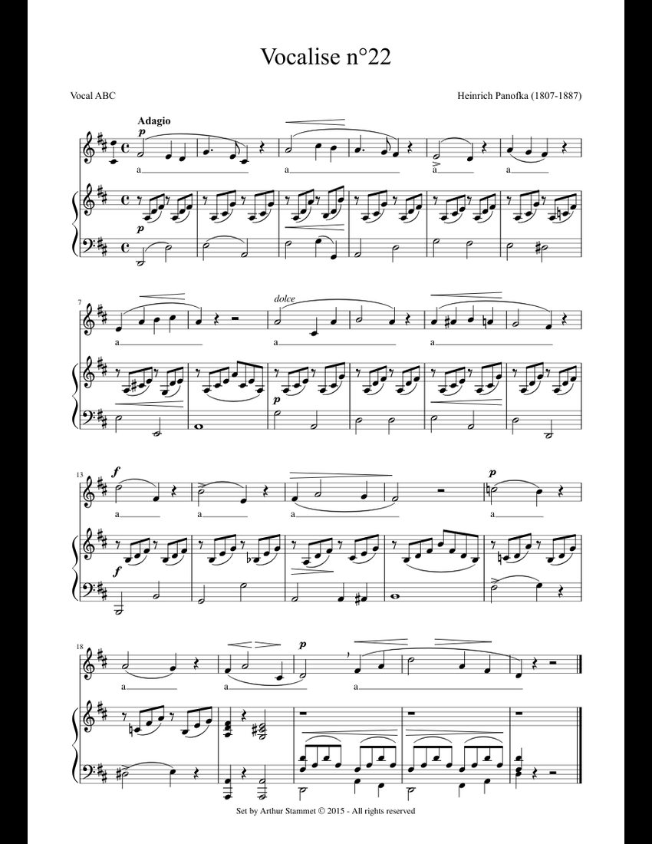

Сабақты қорытындылау.

а). Вокализ деген не?

б) «Вокализ» қай тілден енген?

в) Г.Панофка қай елдің композиторы?

г) Г.Панофка әншілікпен қатар тағы қандай мамандықтарды меңгерген?

**3. Үйге тапсырма.**

Г.Панофка вокализінің динамикалық белгілерін шығарып келу.

С.Байтерков «Күнге табыну» сөзін жаттап келу.